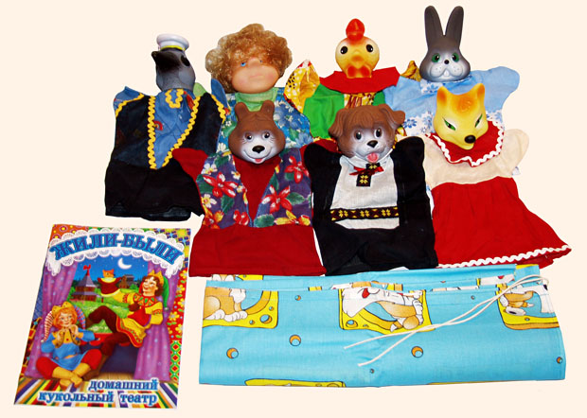
Консультация для родителей

« Играйте с ребенком в кукольный театр».

Театр кукол! Как много значит он для детского сердца, с каким нетерпением дети ждут встречи с ним!
Куклы могут все или почти все. Они творят чудеса: веселят, обучают, развивают творческие способности дошкольников, корректируют их поведение. Но иногда наблюдаются случаи отказа детей от участия в театрализованных играх. В общей игре хотят участвовать все дети, но некоторые из них в силах своих психологических особенностей боятся принимать участие в групповой деятельности, Как привлечь таких ребятишек к театрализованным играм? Как помочь им преодолеть неуверенность в себе, научить их общаться со сверстниками ж взрослыми?
Главное создать между взрослыми и детьми доброту, сердечность и любовь. Желание педагогов понять психологические проблемы ребёнка, стремление помочь ему выйти победителем из тупиковой ситуации создает предпосылки для дальнейшей творческой деятельности. Надо вовремя помочь малышу справиться с возникшими проблемами. Иначе боязнь общения, замкнутость в своих переживаниях, страх быть осмеянным сверстниками, нежелание получить негативную оценку своей деятельности со стороны взрослых - все это, как снежная лавина обрушивается на маленького человека, загоняя его в мир страхов и сомнений. В этой ситуации на помощь ребёнку приходят театральные куклы. Они никого не могут оставить равнодушными, потому что напоминают малышу те привычные детские игрушки, с которыми он играет в повседневной жизни. Чем раньше начать заниматься с детьми кукольным театром, тем меньше маленьких людей придётся впоследствии выводить из тупиковой ситуации.
Большинство родителей стараются с малых лет развивать своих малышей, применяя для этого различные способы.
Как известно, лучше всего дети младших лет развиваются в игре. Но в последнее время торговой индустрией детских товаров продвигаются дорогостоящие интерактивные игрушки, которые вытесняют простые игрушки.
Поэтому хочется напомнить родителям о простой и очень эффективной развивающей игре – о кукольном театре.
Детский кукольный театр - не простое развлечение, это великолепная методика для интенсивного вырабатывания речи, пополнения словарного запаса ребенка, развития его логического мышления, творческих способностей и воображения.
Первое преимущество кукольного театра в том, что участие в этом занятии принимают все: и родители и сам малыш, в то время как интерактивными игрушками дети часто играют самостоятельно. Стоит отметить, что даже крайне умный робот, интерактивный коврик или компьютерная игра не подарят вашему чаду того важного, что может преподнести кукольный театр – это атмосферу волшебства!
Даже полуторагодовалые крохи застывают от удивления, смотря на игрушку, которая «живет» вместе с ними, задает вопросы, смеется, здоровается за ручку, машет головой и целует малыша в щечку. Для начала сказочного волшебства нужно просто надеть на руку игрушку-перчатку – и вокруг вас чудесная страна.
Сценки кукольного театра
Многие родители знают, что типовые мягкие игрушки в виде мишек, тигрят и т.п., не всегда вызывают живой интерес у ребенка. Чего жаждет больше всего малыш? Конечно же, общения и внимания, чтобы с ним разговаривали и играли. Как раз «живая» кукла помогает ребенку раскрыться в общении: иногда просто слушать ее, иногда делиться своими волнениями, а иногда и «воспитывать» ее, обучать. Но пользу в такой игре получает не только сам малыш, внимательные родители в период игры могут понять много нового о ребенке, а возможно и узнать какие-либо секретики.
Чаще всего, сюжет игр-драматизаций представляют наши обожаемые сказки. Они знакомы и деткам и любимы многими взрослыми. Во время игры давайте возможность ребенку примерять на себя все возможные роли, проигрывать роли позитивных персонажей и негативных, испытывать оттенки добра и зла, прочувствовать последствия хороших и плохих поступков. Но не всегда нужно четко следовать сюжету выбранной сказки, в игре всегда есть место творчеству. Творчество – это умение отходить от стандартов и воплощать свои идеи, олицетворять собственные замыслы. Всегда поддерживайте ребенка в таких творческих начинаниях, это поможет заложению основы для формирования созидательного восприятия мира.
Немаловажным фактором является и нравственная направленность проигрываемой сказки. Каждый исполнитель роли в кукольном театре инициирует у ребенка побуждение подражать им, и без принуждений и понуканий дети «присваивают» себе позитивные черты персонажа. Так как чаще всего сказки наполнены добрыми, умными, честными героями, которые заслуживают одобрения и похвалы. Согласитесь, немногие сегодняшние развлечения совмещают в себе не только умственное развитие, а еще и нравственное обучение!
Во время игры с куклой – перчаткой, происходит психологическое переживание ребенком своей роли. Малыш определяется для себя с такими важными вопросами, как: быть добрым или злым, вольным или трусливым, благоразумным или глупым. А самое основное, он обучается самостоятельно выбирать один из двух вариантов.
Герои кукольного театра.
Лучший вариант – это кукла «бибабо», в виде перчатки, она способна выражать всю палитру эмоций, испытываемых детьми. Ребята узнают в кукле отображение собственных переживаний, начнут успокаивать ее во время ее волнений и плача, а также укладывать спать, кормить из ложечки, вместе танцевать, смеяться и петь. Дети постарше могут с помощью куклы, надетой на руку, высказать свои переживания, тревоги и радости, в рамках своего представляемого мира, но от имени персонажа.
Во время игры часто происходит отождествления ребенком себя с куклой, ввиду этого метод кукольного театра применяется в работе логопедами, воспитателями и психологами. Поверьте, кукла–перчатка оказывает поражающее терапевтическое воздействие. Во время игры ребенок может избавиться от терзавших его волнений или страхов, методом разрешения конфликтного обстоятельства в игре. Куклотерапия показывает очень эффективные результаты в исправлении у детей различных нарушений речи, и даже неврозов.
Кроме кукол-перчаток, встречаются и пальчиковые куколки, они небольшие, но надетые на палец, смотрятся совсем как живые. Еще существуют куклы-марионетки, они свободно могут перемещаться по комнате, менять позы и двигать различными частями тела, но ими управлять немного сложнее. Ширмочкой могут послужить обычные стулья, накрытые скатертью, а для маленьких деток ширма и вовсе не нужна, их не смущает то, что кукла надета на руку мамы и говорит ее голосом, для них это отдельное живое существо.
Для того чтобы игры в кукольный театр происходили у вас на всех этапах взросления малыша, лучше приобрести набор кукол-перчаток, всевозможных персонажей сказок и использовать выбранные из них по необходимости и по сложившимся обстоятельствам.
Как можно чаще совместно играйте со своими детьми, это прекрасный способ построения теплых и доверительных отношений с собственным ребенком. Вы глубже поймете его душевный мир, обеспечите необходимое развитие его талантов и повысите собственный авторитет. Удачи вам!

